武康大学心理学博士学位班
招生简章
UNIVERSIDAD CATÓLICA SAN ANTONIO
Doctor of Psychology
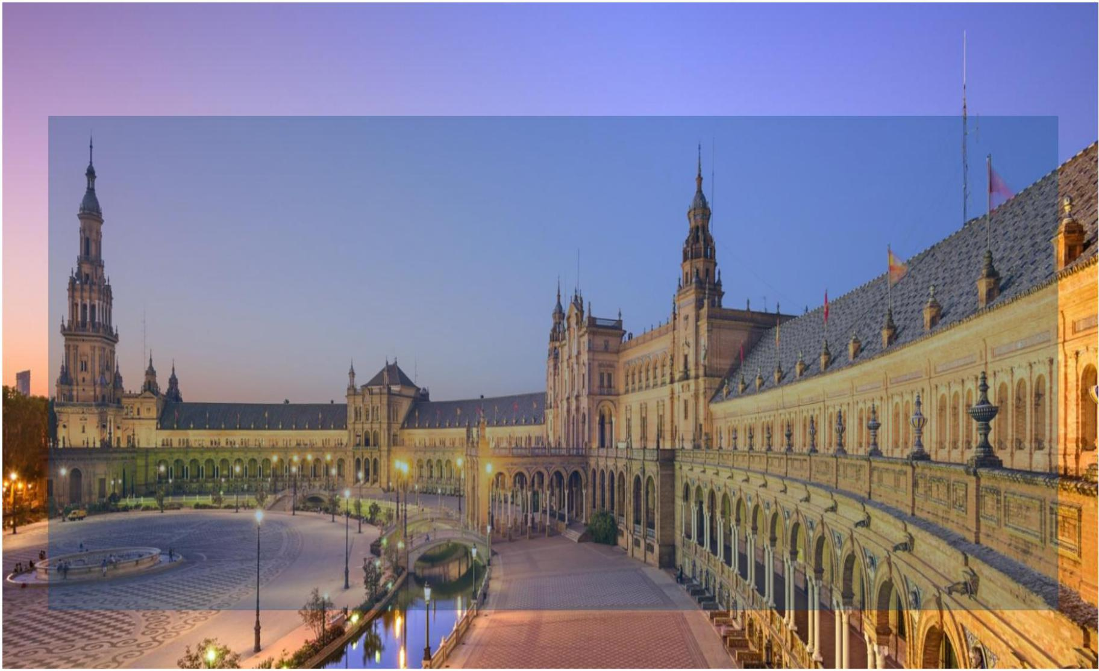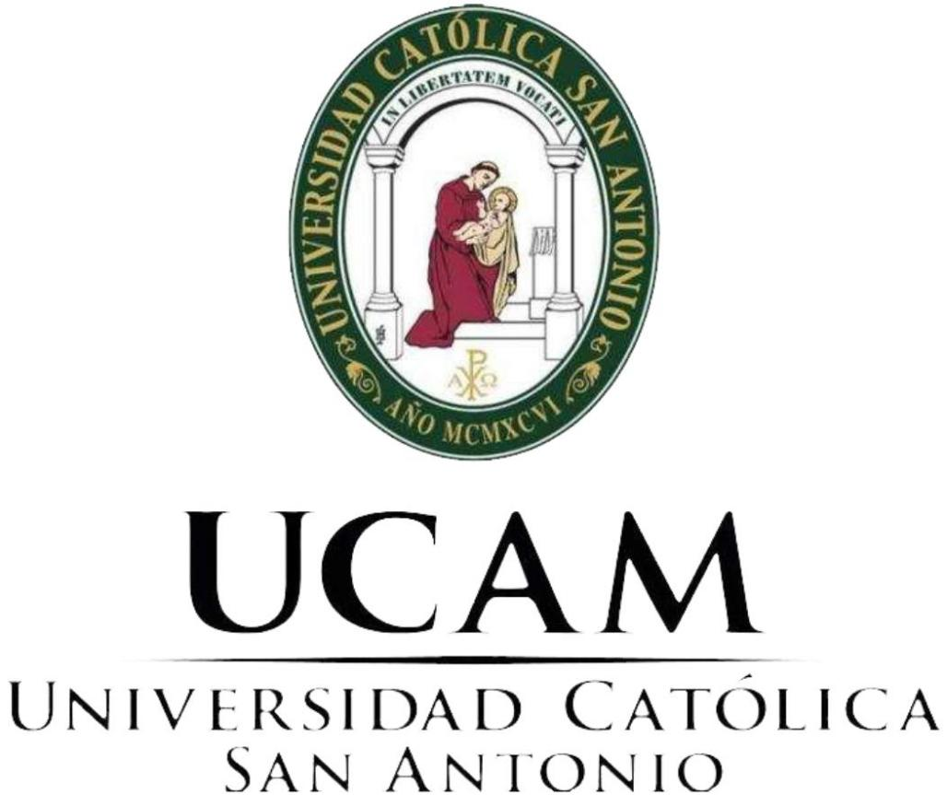

武康大学介绍 Introduction of UCAM
武康大学Universidad Católica San Antonio（简称UCAM）亦名圣安东尼奥天主教大学，成立于1996年，是位于
西班牙东南部穆尔西亚的一所综合性知名大学，学校地理位置优越，滨临风景秀美的地中海。学校占地面积225000
平方米，基础设施完善，拥有专业的科学实验室，学校近20000名学生。大学提供34个学士学位项目、38个硕士学位
项目、4个博士学位项目，还有一些高等职业培训项目和短期课程。武康大学拥有6个学院，包括理工科学学院、商科
和法学学院、健康科学学院、护理学学院、体育科学学院、社会科学学院。另外，武康大学在马德里、卡塔赫纳拥有
两个分校区。自成立以来，学校一贯坚持先进、准确、国际化的教育理念，在欧洲名声显著。在西班牙私立大学中名
列前茅，其中工商管理在西班牙排名第四。武康大学的很多管理课程都和西甲合作，通过体育管理渗透到商科，造福
工商行政各界人才。
武康大学是一所西班牙政府教育部审核认证的西班牙大学，同时是中华人民共和国教育部认可的正规西班牙高等
教育院校，所有专业在西班牙教育部大学质量监督委员会ANECA审定后开设。武康大学与世界上的210所大学建立了
合作关系，如加州大学伯克利分校、斯坦福大学、南洋理工大学、新加坡国立大学、博洛尼亚大学等。其中中国高校
18所，包括北京外国语大学，中国传媒大学，武汉大学，广州体育学院等。中国学生学习的项目涵盖了大学的所有层
次，博士，硕士，本科，职业培训，语言培训以及交换项目均有中国学生在读。
武康大学不仅在商科方面出色，体育也是武康的特色。在历年的西班牙大学生运动会上，武康大学多次蝉联奖牌
榜首位。自建校以来，武康大学为历届奥运会累计贡献了超过250名运动员，在体育上的超强实力可见一斑。
（武康大学官网：www.ucam.edu）
项目介绍 Introduction of the Program
心理学是一门研究人类心理现象及其影响下的精神功能和行为活动的科学，兼顾突出的理论性和应用实践性。人
是企业的主体，是人、财、物诸生产要素中最重要的要素，因而也是管理的核心。当今的心理学应用都是以人本思想
为前提，它有助于达到提高管理水平和发展生产的目的。在经济新常态下，企业决策者的眼光需要更为开阔⽽深邃，
放眼全球的同时要更重视人性的管理研究。该心理学博士项目将发挥大学在心理学领域的学科优势,培养一批具有国际
视野和前瞻意识的、能更好将企业经营和心理学结合的博士学生。

学校资质以及排名 Ranking and Accreditation
中国教育部涉外监管网认可的大学。
西班牙政府教育部审核认证的大学，经国家教育质量和认证评估机构ANECA的官
方认证授权，提供本科、硕士以及博士学位的学习课程。
2018年武康大学在“市场与公众意见研究所”（IMOP）西班牙私立大学中综合排
名第一位。
根据英国泰晤士报排名，西班牙武康大学2019在欧洲排名第151名。
2015年，由欧盟赞助的“多维全球大学排名”(U-Multirank)武康大学的心理学专
业在欧洲排名第一位。
西班牙武康大学工商管理在西班牙排名第四，在欧洲排名TOP30。
武康大学是西甲和西班牙奥委会长期战略合作伙伴，武康大学穆尔西亚足球队是穆
尔西亚的一支西班牙足球队。
（链接查询：http://jsj.moe.gov.cn/n1/12051.shtml）
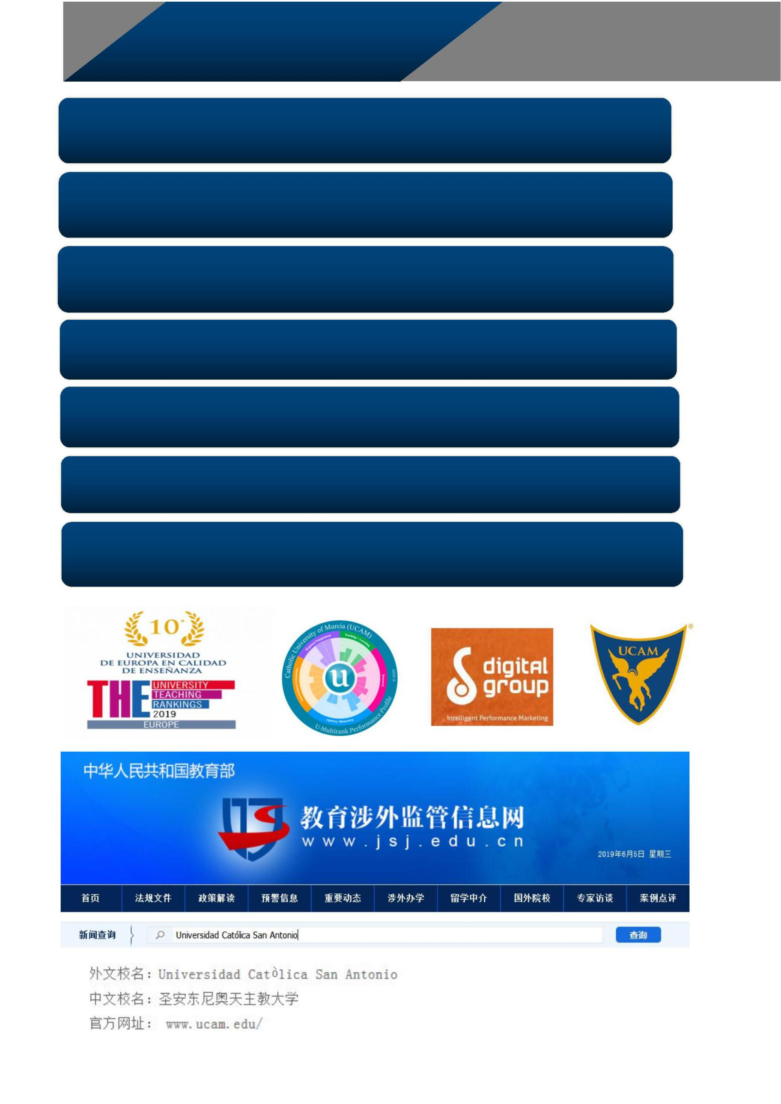

武康校友 UCAM Alumni
武康大学是一所钟灵毓秀的学府，人才辈出，不论是工商界还是医疗
体育界，都有出类拔萃的人才，无论是国际校友还是本土校友都将是
每一位武康学子的宝贵资源。
Vannessa Ruiz Ramos
Vicente Del Bosque
惠普高级金融分析顾问
西班牙前国家足球队主教练
Dr. Stefan Ebener
Felipe Alaminos Martinez
美国总部谷歌经理
校友通用电气人力资源管理总监
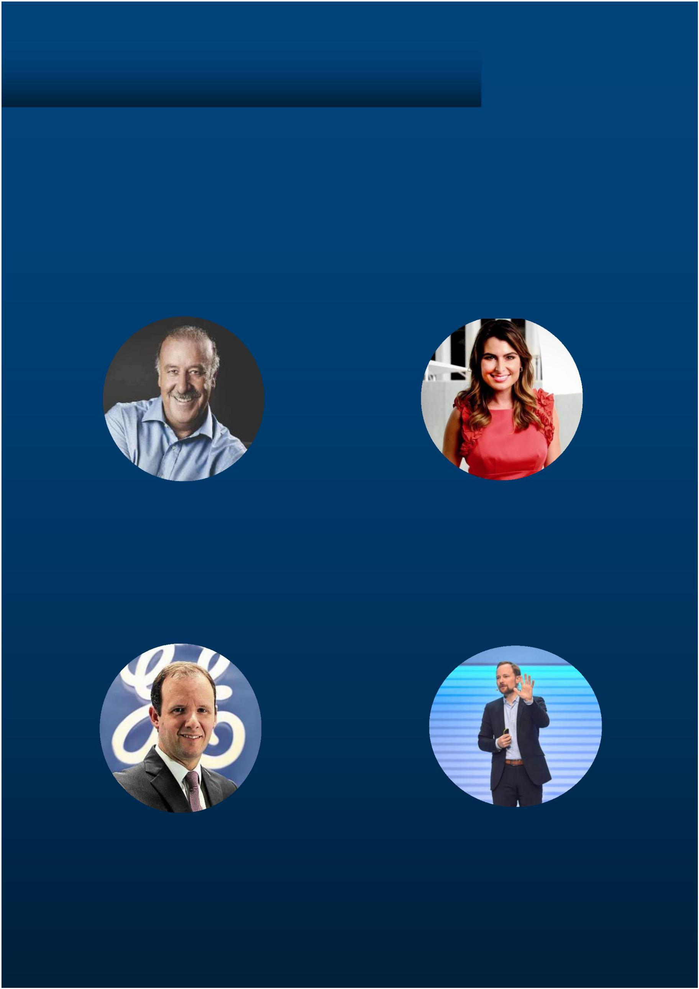

Juan Carlos Izpisua
Stephanie Metzner
美国著名生物科学家
IBM 欧洲区销售总监
《时代周刊》上榜科学家
Estrella Núñez Delicado
Maialen Chourraut
西班牙生物教育学家，
里约奥运女子激流回旋项
武康大学名誉院长
目金牌得主
Dominik Krimpmann
Mireia Belmonte
埃森哲总监
里约奥运会游泳金牌得主
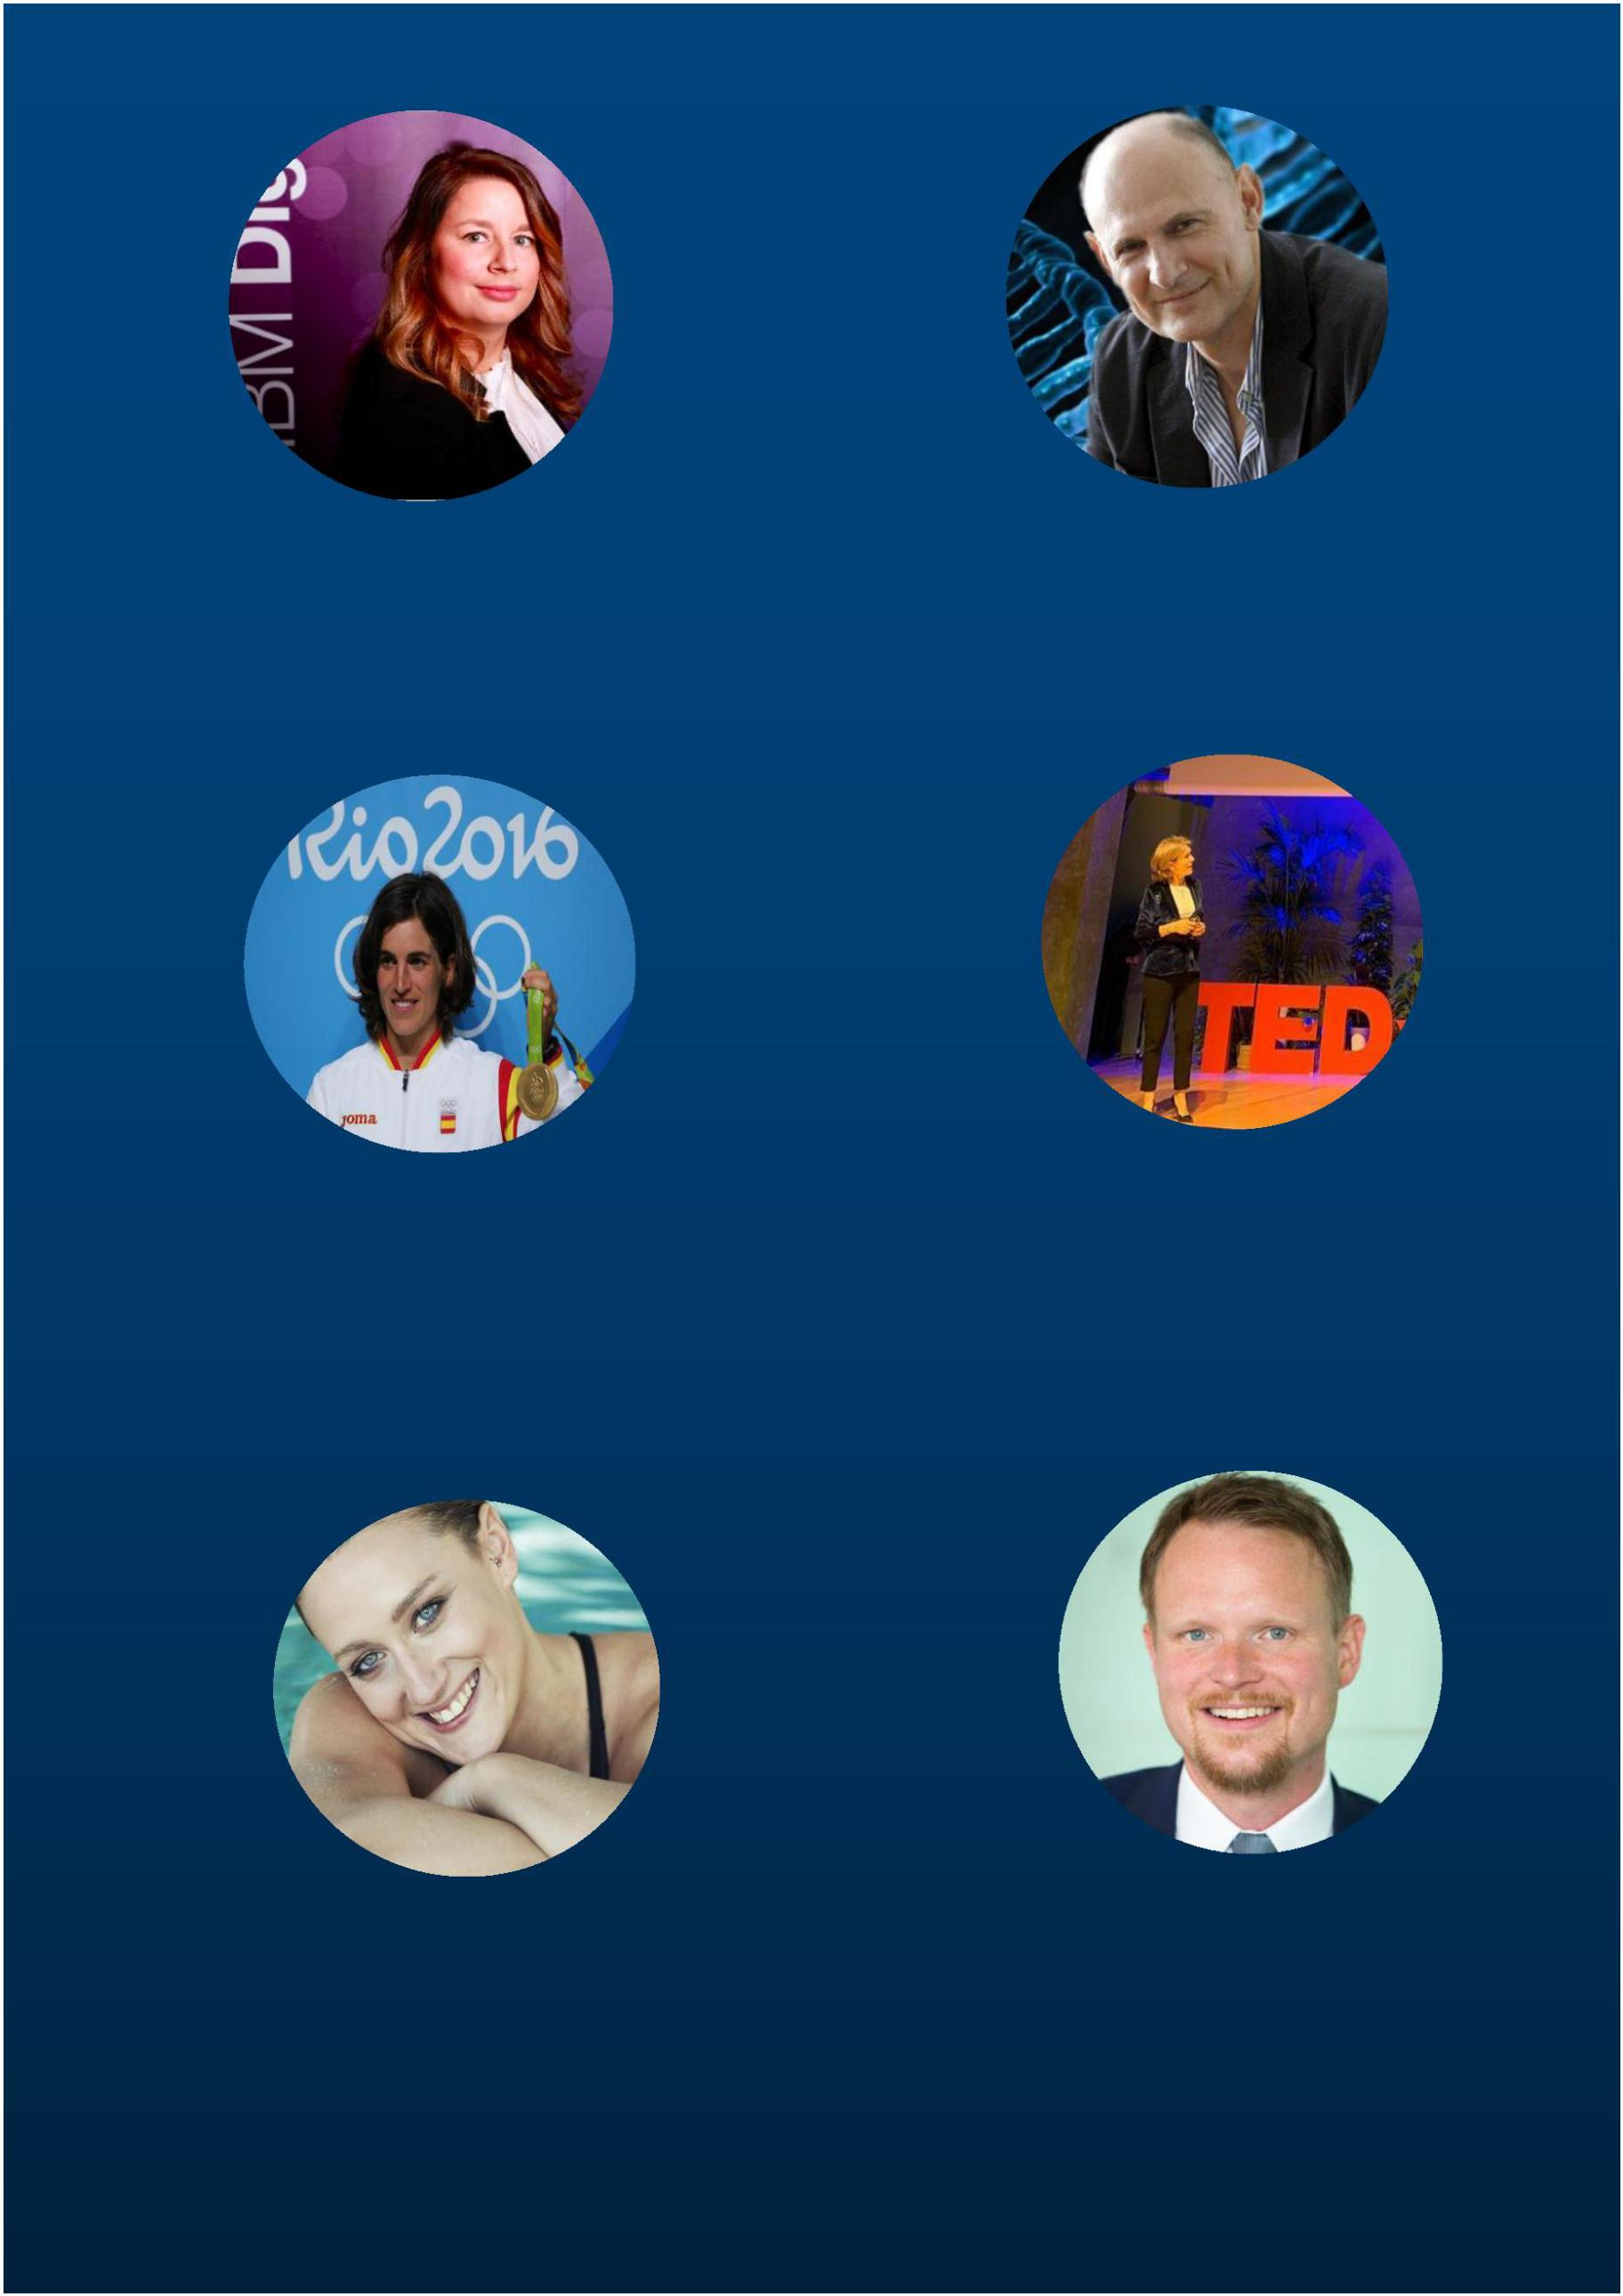

修读方式 Study Mode
类型
授课形式
学制
授课语言
在职类
线下面授
3年
中英文授课
课程设置 Curriculum
本项目共10门课程，顺利完成所有课程修读以及论文研究即可获颁“心
理学博士”学位证书。
模块
No.
1
课程 CURRICULUM
心理学研究方法 Research Methodology in Psychology
社会心理学 Social Psychology
2
第一阶段
Core
Subjects
3
人格心理学 Personality Psychology
4
发展心理学 Developmental Psychology
5
心理学中的进化模型 Evolutionary Models in Psychology
管理心理学 Management psychology
6
7
8
9
消费心理学与品牌定位 Consumer Psychology and Brand Positioning
经济心理学 Economic Psychology
咨询心理学 Consulting Psychology
10 临床心理学 Clinical psychology
11 初期论文工作坊 Paper Workshop for the 1st phase
12 二次论文工作坊 Paper Workshop for the 2nd phase
第二阶段
Paper’s
Preparation
13 三次论文工作坊 Paper Workshop for the 3rd phase
注：课程内容如有个别调整，以通知为准，学校保留对课程设置及授课老师的调整权。

博导团队 SUPERVISORS

彭教授 清华大学心理学教授，博士生导师
清华大学社会科学学院院长 清华大学心理学系主任 清华大学社科学院学术委员会主席美国加州大学伯克利分校心理学系终身教授，清华大学社科学院积极心理学研究中心主任，中国北京积极心理学学会理事长，中国国际积极心理学大会执行主席(2009年至今)，美国密西根大学心理学博士。

樊教授 清华大学心理学教授，博士生导师
清华大学-香港大学心理辅导研究中心主任，心理咨询师职业资格鉴定专家组成员，清友会商学院特聘讲师，中国心理卫生协会理事，中国团体心理咨询顶级专家，中外心理学学术交流专家，教育部人文社会科学研究项目评审专家库专家。
李教授：清华大学博士生导师，心理学系副主任
清华大学深圳研究生院社会工作与心理健康研究中心主任，中国心理学会教育心理学专业委员会委员，清华大学教育研究所心理研究室主任，清华大学心理系党总支书记，清华大学总裁俱乐部专家委员会委员，香港大学健康心理学博士。
车教授：中国科学院心理研究所研究员 副所长
北京师范大学心理学院心理测量与人力资源所所长，心理测量专业委员会主任，中国人民政治协商会议北京市海淀区第六届委员会政协委员，社会心理学副主任会、心理测量与人力资源所所长。
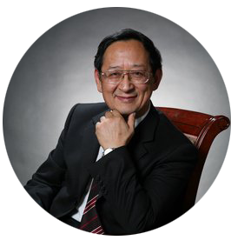
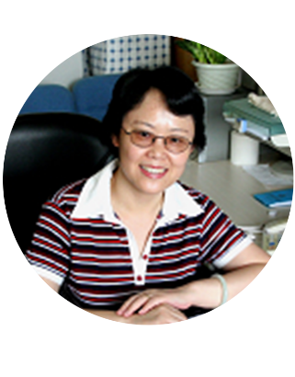
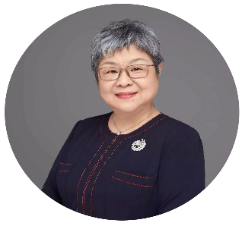
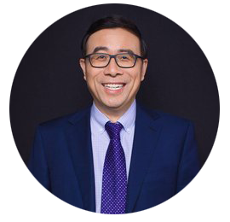
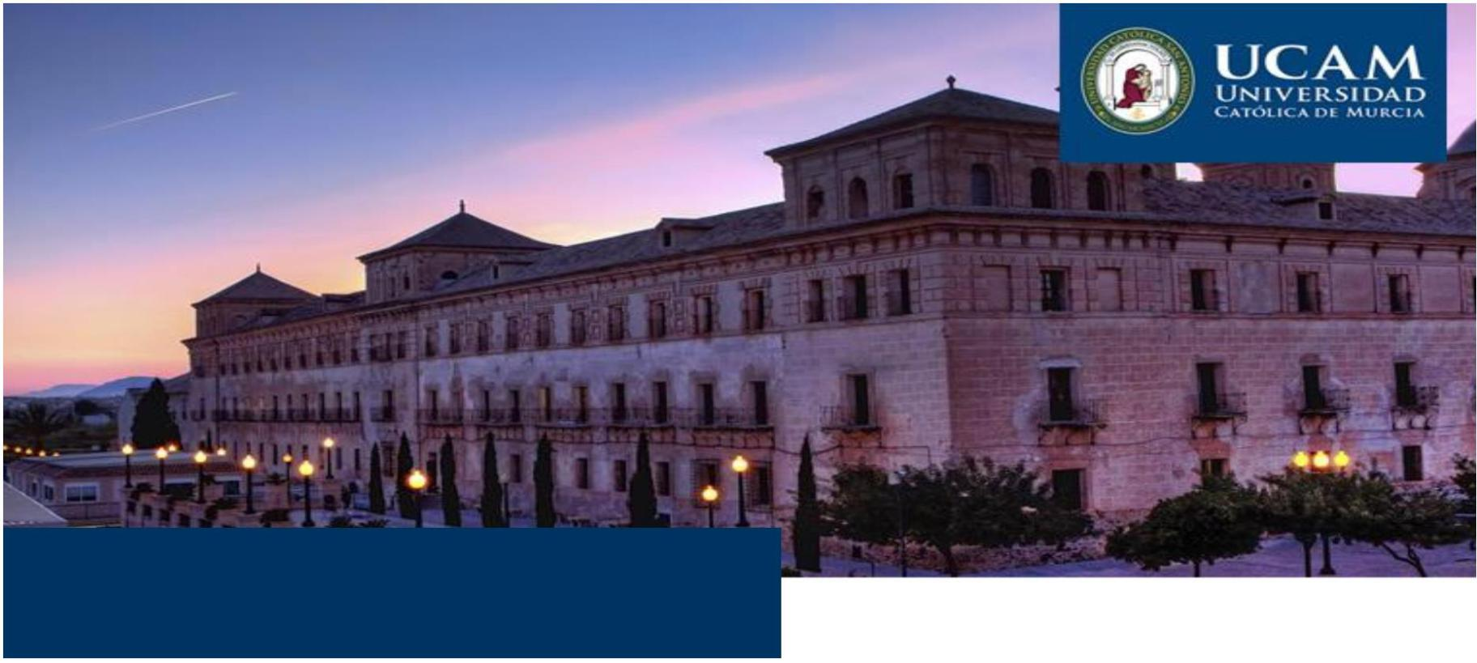

王教授：北京大学心理学系学士、硕士、博士，博士生导师，心理学系副主任
教育部高等学校心理学教学指导委员会主任委员，国家人事部人力资源管理专业经济师考试专家组专家，牛津大学访问学者，慕尼黑大学人类研究中心研究员。
谢教授： 北京大学心理系教授、博导，北京大学心理与认知科学学院党委书记
1982年毕业于华中科技大学光学工程系，获工学学士学位。1988年毕业于浙江大学心理系，攻读管理心理学(或组织行为学)，获教育学硕士学位。1994年毕业于中国科学院心理研究所，继续攻读管理心理学，获理学博士学位。
关教授：中国科学院心理研究所博士、教授
美国丹佛大学访问学者、国家级精品课程主讲教师，中科院心理所2003级博士研究生，本科和硕士就读于北京师范大学心理学院
时教授：中国科学院研究生院管理学院副院长，教授，博士生导师
中国科学院研究生院社会与组织行为中心主任，中国社会心理学会副会长
中国科学院研究生院社会与组织行为研究中心主任，北京市人民政府专家顾问团专家。
教学师资团队 TEACHING PROFESSORS
章教授：华东师范大学应用心理学博士，心理学副教授。
现任上海心理卫生学会，理事、上海市心理学会理事、上海高校心理咨询委员会理事、专家委员会成员，上海市公安局特聘心理咨询专家，上海市消防局特聘心理咨询专家，上海中医药大学心理学教研室主任。曾经长期担任心理咨询师认证培训讲师，具有二十多年的高校教学、人员培训和人事测评经验。擅长领域：管理心理学、健康心理学、全民心理学。
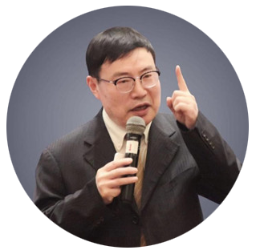
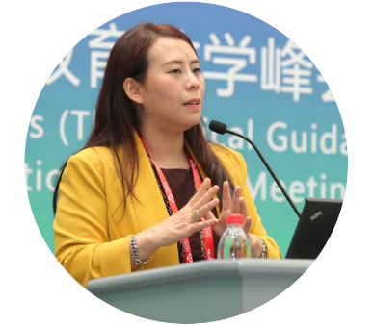
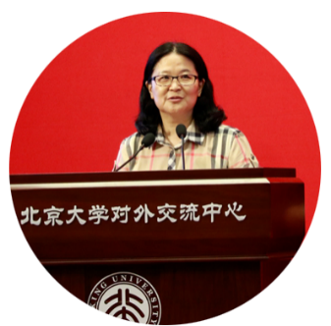
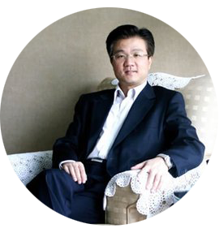
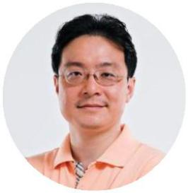

张教授：北京大学心理学系（现北京大学心理与认知科学学院） 副教授
曾经为建行山东分行、国家开发银行、北京商业银行、中国煤炭进出口总公司、中国航空结算中心、北京电信、中国蓝星（集团）总公司、中国节能投资总公司、北京双高人才、深圳外商投资企业协会等企业协会，清华大学职业经理培训中心、武汉大学EMBA项目、西安交通大学EMBA项目等提供培训、技术支持或咨询服务。先后为人民日报社、外交部、中纪委、深圳市委组织部、广州天河区委区等数十个政府单位做过领导心理或领导能力培训。研究教学领域：讲授《普通心理学》、《社会心理学》、《应用心理学》等心理类课程
李教授：北京师范大学博士学位，教授。
清华大学经管学院、清华大学继续教育学院、北京大学经济学院，中国人民大学商学院客座教授。北京劳动保障职业学院院长、北京市青联委员，中国公共关系协会，市场营销学会会员，摩托罗拉大学客座教授，国资委、人事部职业经理评价与培训特聘专家，人力资源和社会保障部人力资源管理培训专家组成员
魏教授：北京大学心理学系副教授、博导
获教育部新世纪人才计划支持。担任清华-北大联合生命科学中心中心外博导，被称为“中国最帅教授”。2015年1月， 继续坐镇《最强大脑第二季》的专家席。2016年1月， 参加《最强大脑第三季》。2017年1月， 参加《最强大脑第四季》等。
Gonzalo Wandosell：武康大学商学院院长及MBA课程主任
武康大学和德国FOM大学的国际博士生项目教授。IESE MBA 学位，UPCT （西班牙）博士学位。曾在多家公司担任管理职务，拥有超过多年的战略管理教学经验。
Pablo Blesa：西班牙康普顿斯硕士学位，武康大学博士学位。
精通英语、法语、意大利语以及西班牙语，在国际关系和合作领域有着丰富的教学实践经验。
Nicolás Gonzálvez Gallego：西班牙穆尔西亚大学工商管理博士学位，武康大学商学院
教授。主讲课程：金融与会计、商业模式创新、财务报表分析、企业估值等。
Mercedes Carmona：西班牙穆尔西亚大学博士学位，在Université d’Avignon et
des Pays de Vaucluse（法国）与Universitá degli Studi del Sannio（意大利）担任
访问学者。她主攻计量经济学和定量方法方向，拥有超过多年的大学教学与实战经验。
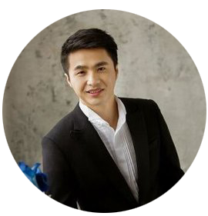
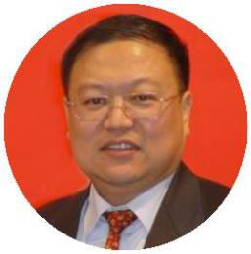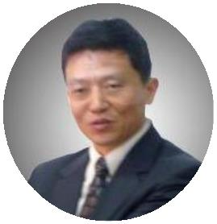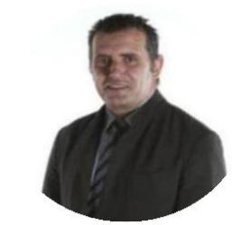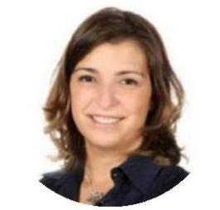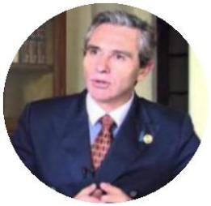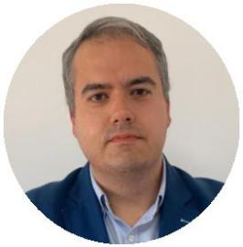

入读条件
ENTRY REQUIREMENTS
1. 硕士以上学位或学历（心理学相关专业优先），有八年以上管理经验的
企业领导；
2. 在国家级刊物发表过论文，具有社会影响力的申请者优先录取。
入读费用 Tuition Fee
学费：138000元
报名及注册费：2000元
注：以上费用不包含前往校本部参加毕业典礼差旅费、签证费、食
宿费等自理费用。
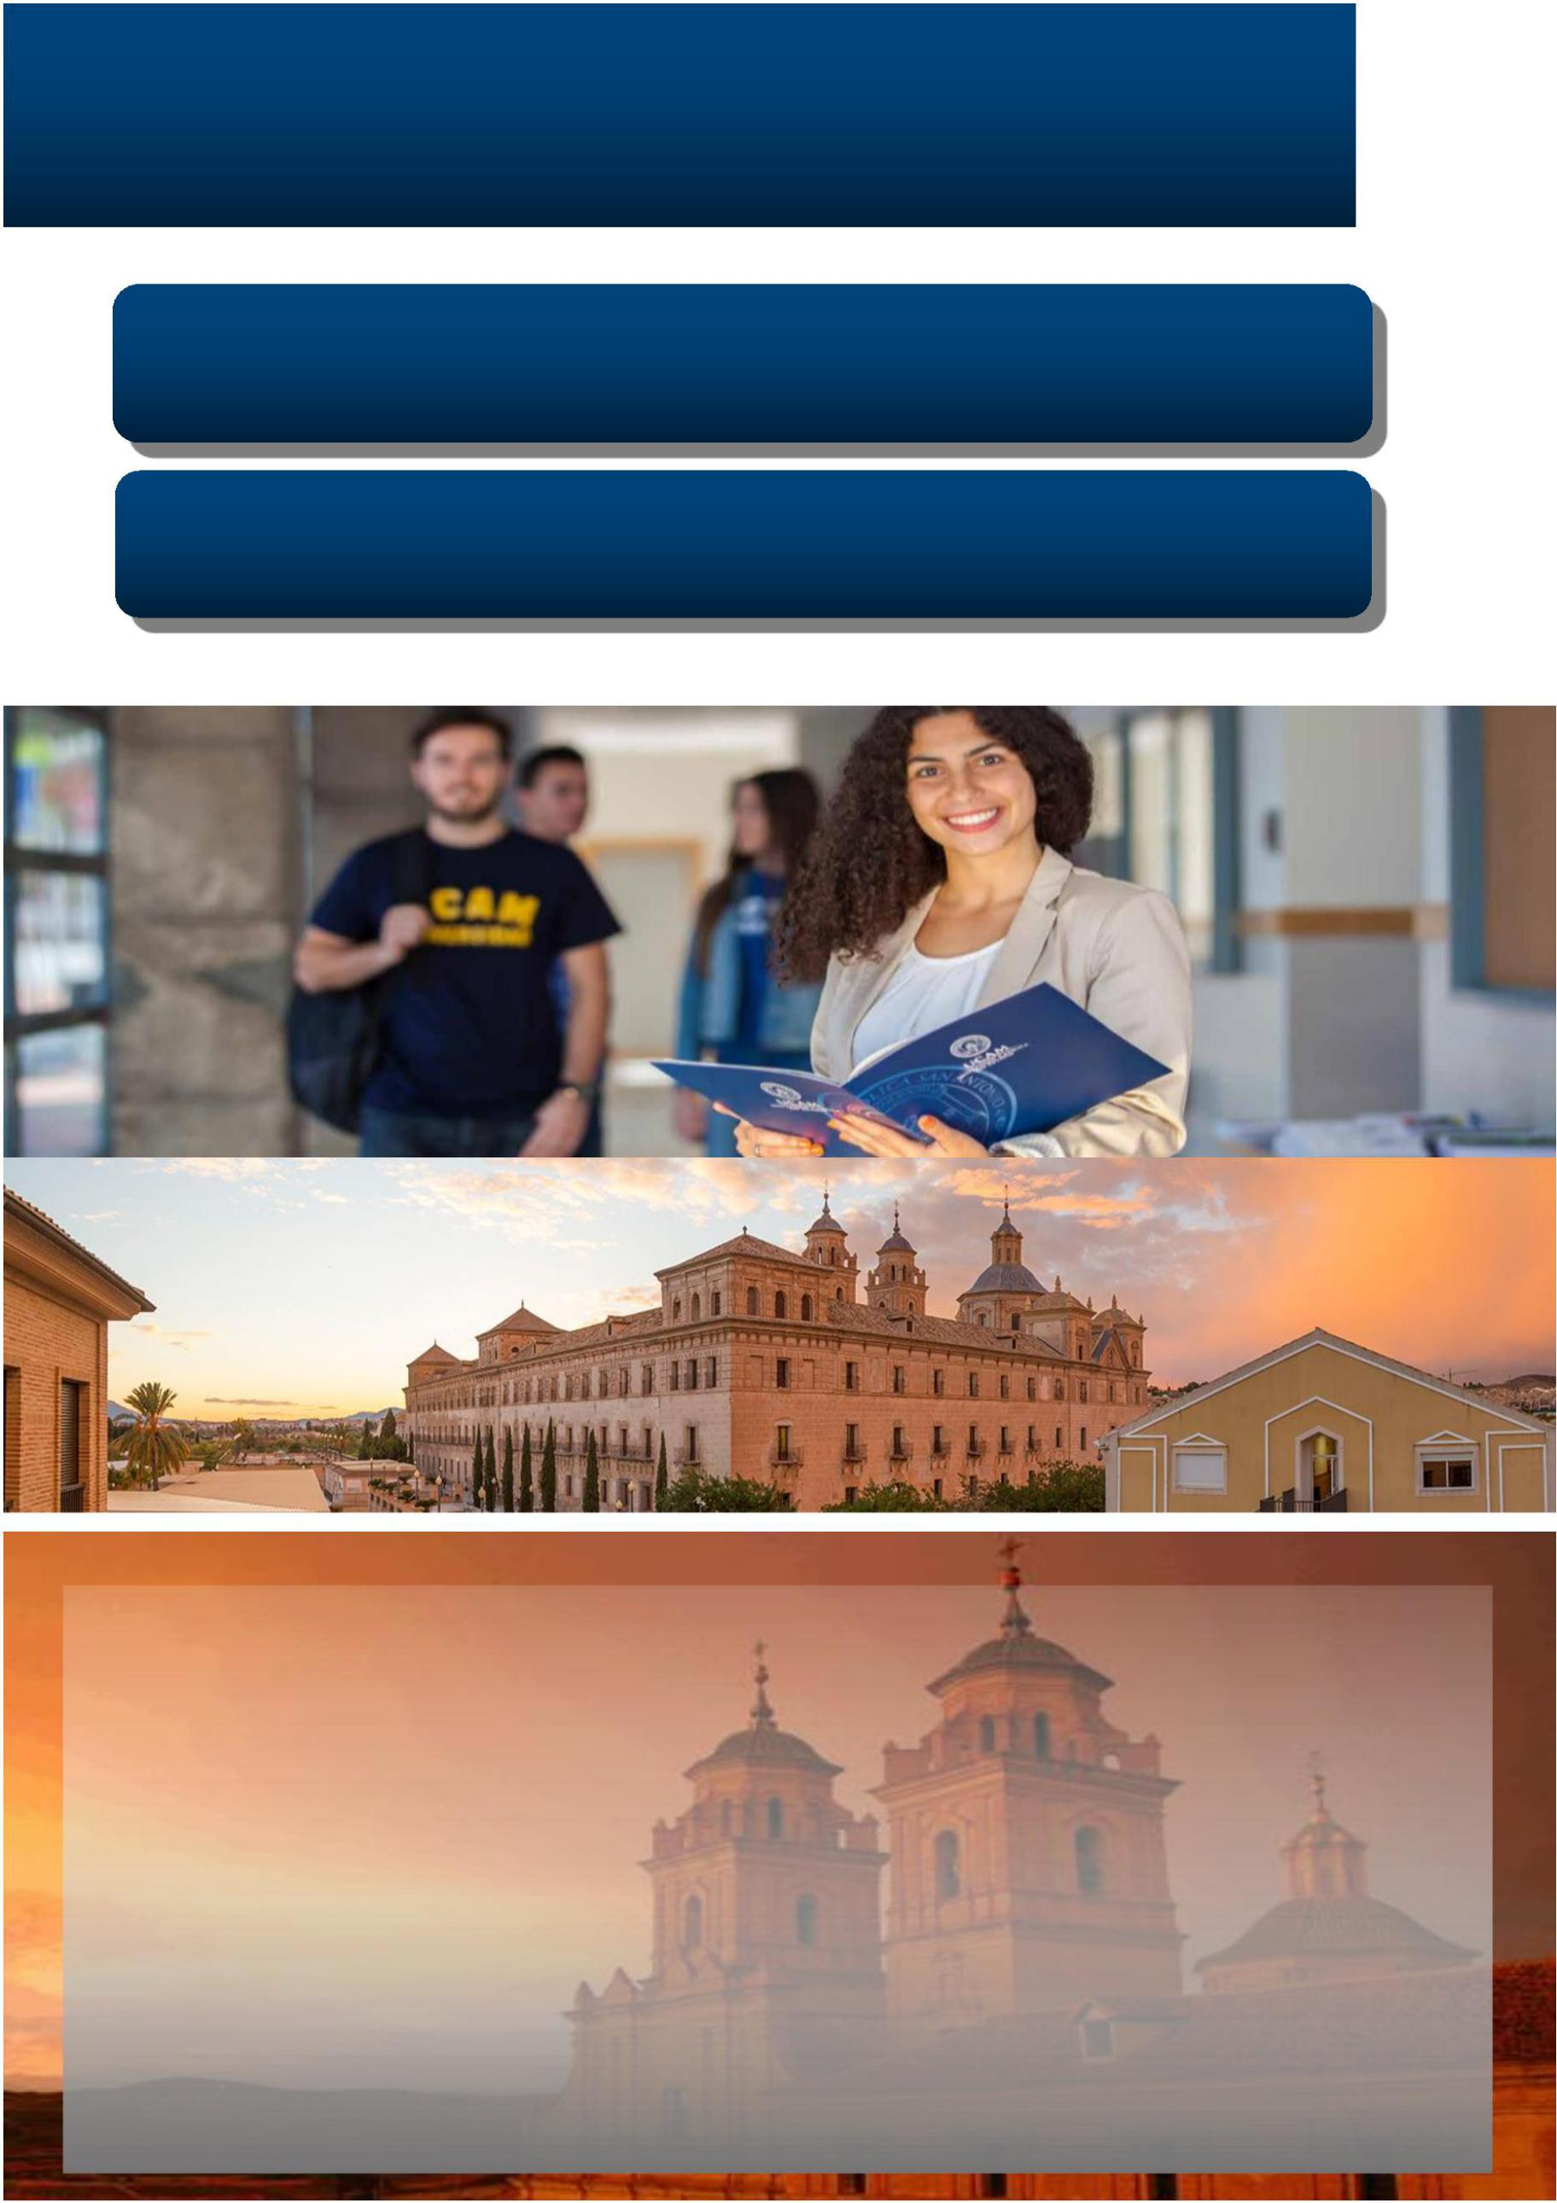

申请材料
Materials
心理学博士入读申请表
个人履历表
个人陈述（入学动机）
身份证原件扫描件、护照首页扫
描件
最高学历或学位证原件扫描件
心理学博士入读推荐信至少一封
蓝底两寸证件照3张
申请流程
Process
1. 提交申请材料
2. 资料审核
3. 缴费并录取
4. 正式入学
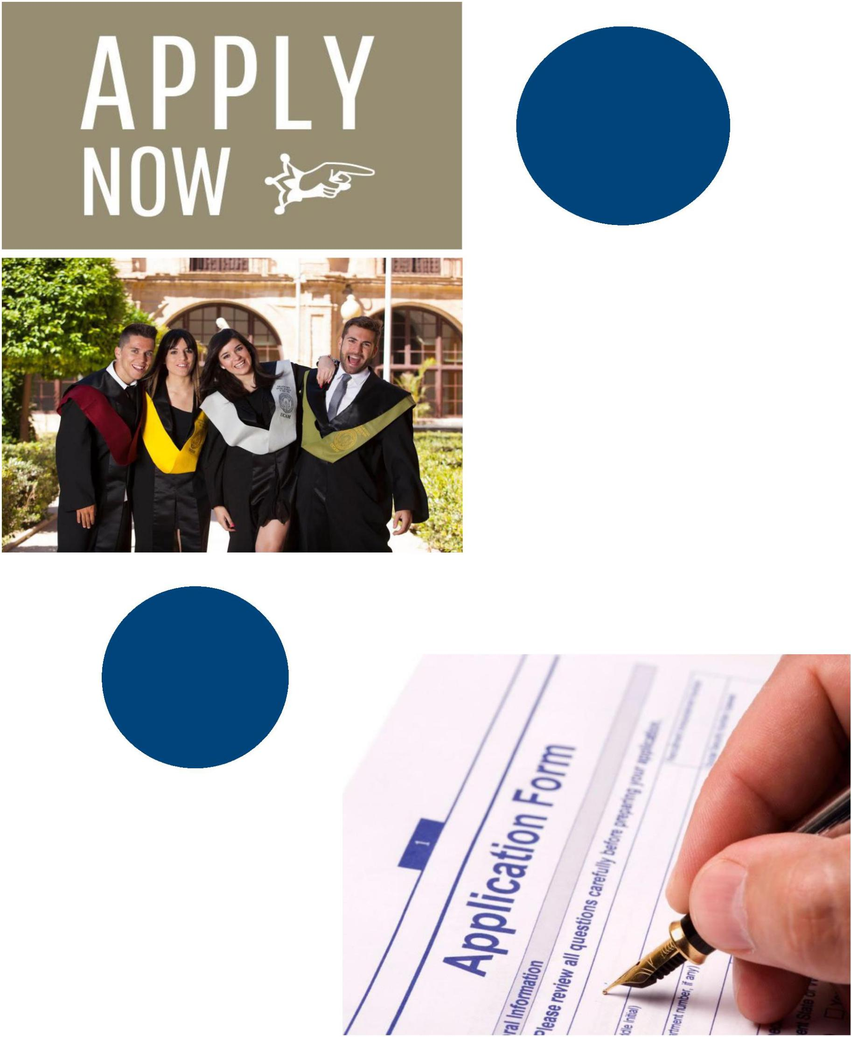

毕业典礼
Graduation Ceremony
本心理学博士学位课程项目可参加学校毕业典
礼，毕业典礼举行地点在西班牙学校本部具有数
百年历史的大礼堂，顺利修完所有课程学分的学
生可自主选择前往西班牙校本部体验西班牙高等
教育的学术氛围，感受被授予学位的庄严仪式，
与全日制的世界各地学生一起参加毕业典礼。
学位证书颁发
Degree Award
在完成本项目所要求的课程以及各学科作业之后，
完成30000字论文，所有顺利毕业的学员都将获
颁“心理学博士”学位证书！
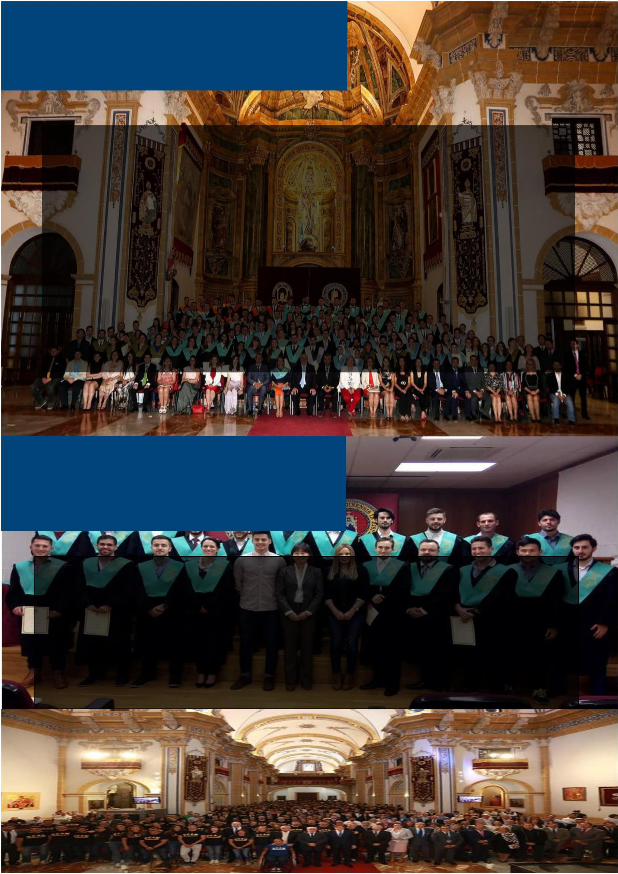

学位证以学校实际颁发为准
学员人群 Who Should Attend
具有研究生学历、学位或结业证书的学位的企业高层管理人员（心理学硕士优先）；
希望通过心理学研究来提升管理思维的企业家；
有志于心理学博士领域有所突破的学生。
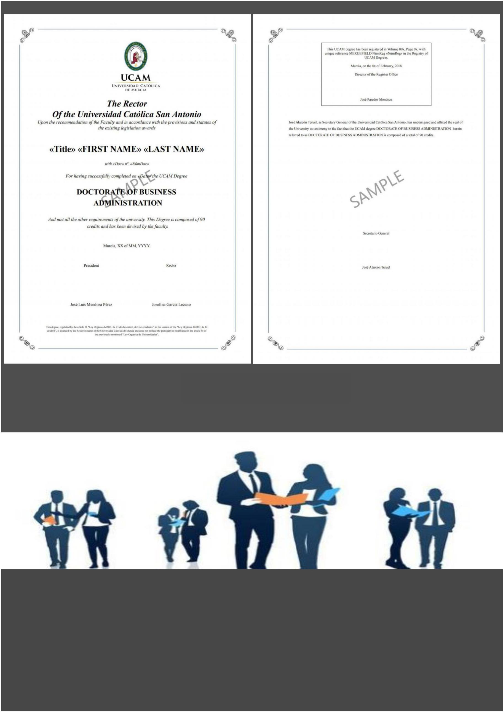

项目优势 Advantages
中国教育部涉外监管网认可的西班牙私立大学；
西班牙政府教育部审核认证的西班牙大学；
西班牙私立大学综合排名第一的名校，工商管理在西班牙综合排名第四；泰晤士欧洲
大学学术排名151位；
不需参加全国联考，只需通过提交资料审核，通过率高；
师资雄厚：中外名师，双语教学，本校外教及本地授权教授为您详细解剖知识案例，
项目汇集了众多名师教授，教授在各自研究领域颇有造诣，英文课程配有全程中文翻
译；
在职非脱产入读，利用周末2~3天授课，不影响您工作；
3年完成10门课程、按要求完成论文研究，便可顺利受获校本部颁发的学位证书；
课程采用理论结合案例、课题研究等授课方式激发、考验学生，从而给学生精彩的课
堂体验，注重对知识的理解与运用；
本课程性价比高：以精心打造的心理学博士课程和名师团队确保您良好的学习体验；
除了该项目要求的必修课，还可选择参与其它课程学习；
共享高端平台资源：不定期组织国内外游学活动、参观考察、商务观摩，共享思想交
流与智慧碰撞的盛宴；参与各项资源整合、共促发展活动；终身享受武康大学以及学
威平台校友资源待遇；毕业典礼游学西班牙有机会与奥运冠军面对面交流学习，畅谈
商科管理知识；
注重实践教学：与国内腾讯、华为等大型企业是长期的合作伙伴。
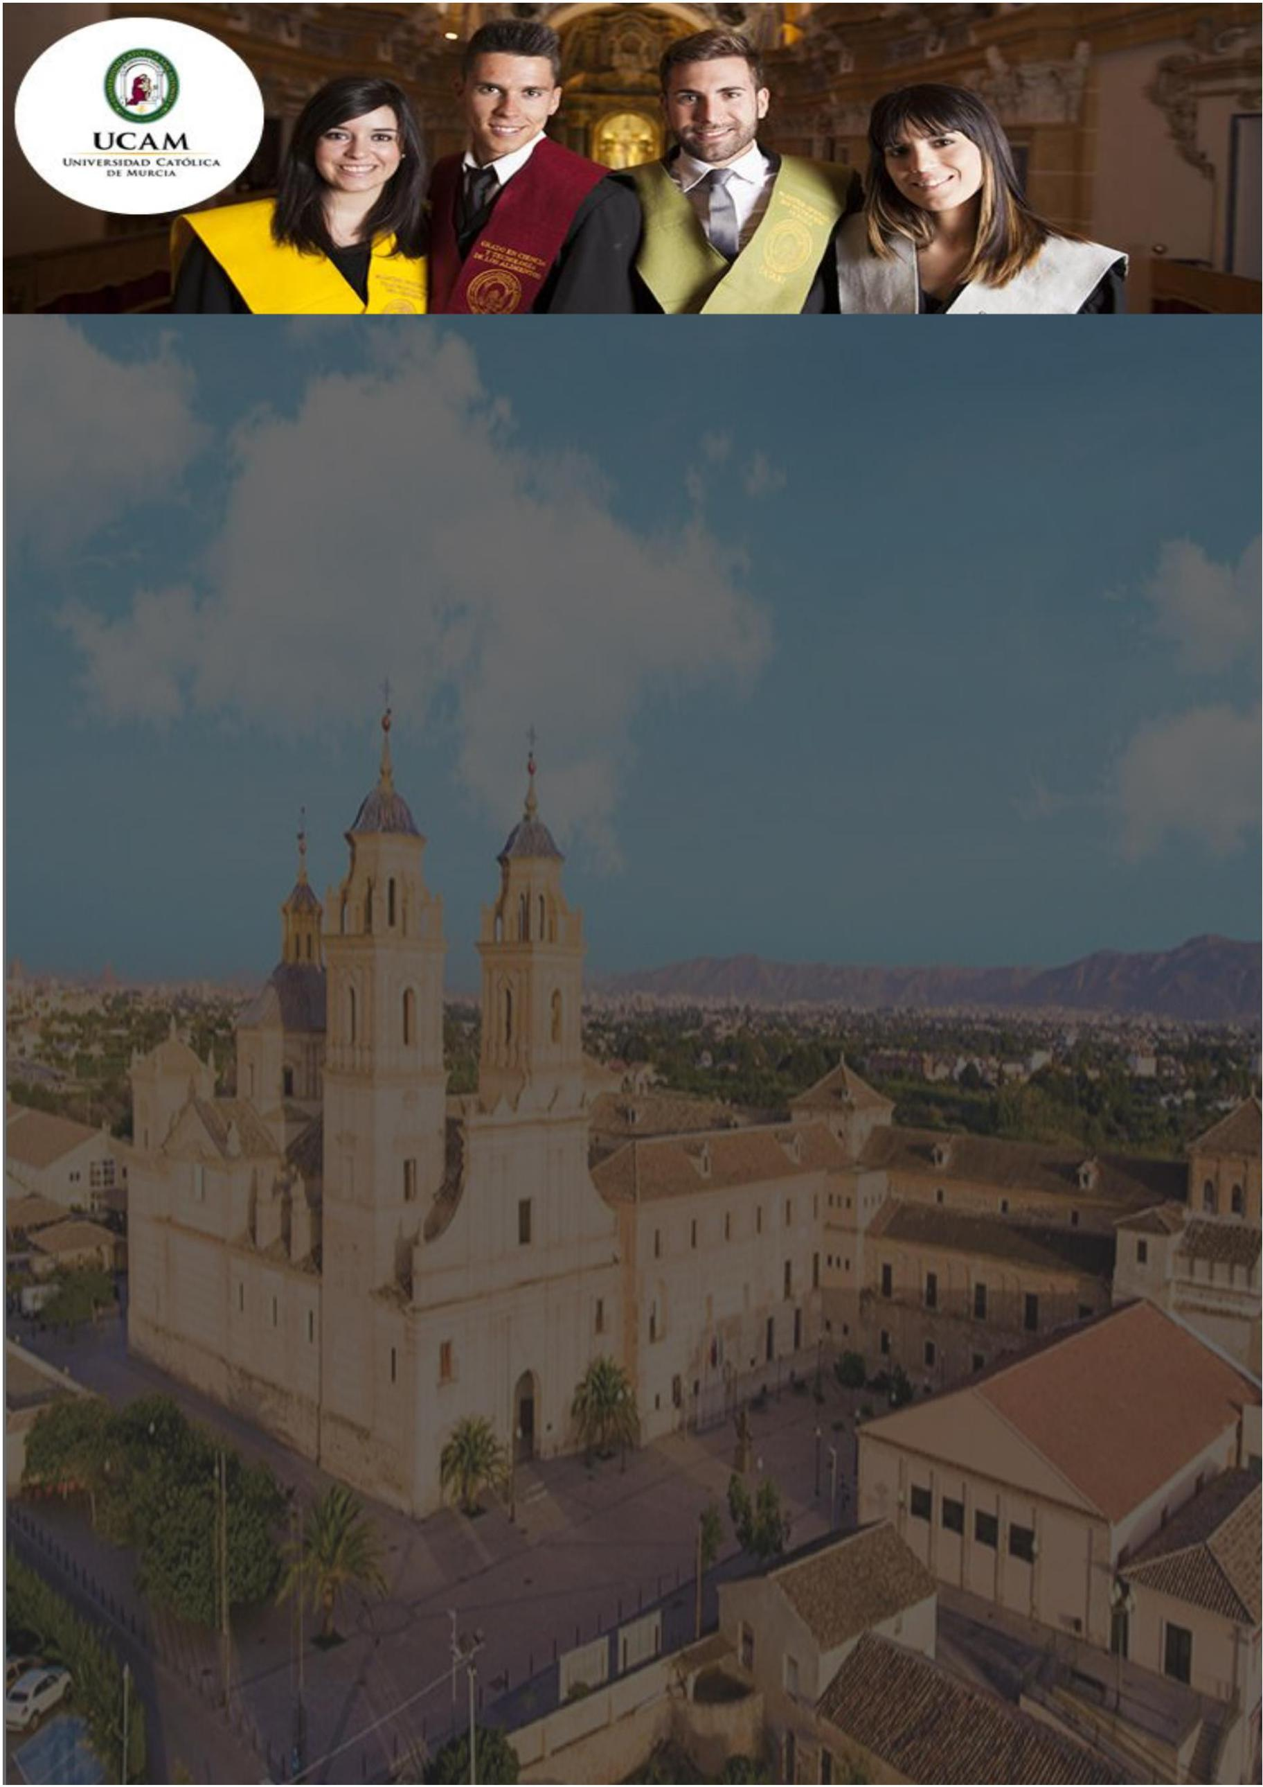

Message from Principal
Welcome to our Part-time Specialized Doctor
program. In the name of myself, I would like to thank
you for your trust in UCAM and in this program.
The Doctor program aims to improve the leadership and management ability of
each student and enhance the competitiveness related to business management,
consulting and business evaluation in this age of internationalization and
multiculturalism, so that students have the ability to apply their knowledge to
practice. A strong team of teaching staff composed of well-known scholars and
successful entrepreneurs will provide students with a broad vision. Here, students
can learn knowledge and earn abundant experience to improve their personal
quality, as well as laying a solid foundation for becoming professional in their
career.
Psychology course is one of the best majors in UCAM. Hopefully, UCAM will
provide Chinese students with a high-quality course through this program.
No matter what industry you are from, this program will provide necessary help
for your career development through a set of systematic business management
courses. After graduation, you will promote your enterprise management ability
efficiently. In order to achieve this goal, UCAM will try our best to serve you
wholeheartedly. I wish you all success in your study and career, good luck in your
life.
Jose Luis Mendoza
Principal in UCAM
ACCREDITED BY
MEMBER OF:
UCAMUniversidadCatólicaSanAntoniodeMurcia
Campus de Los Jerónimos, 135 Guadalupe 30107 Murcia, Spain
武康大学学位班北京教学中心
欢迎您